Agrupación Europea de Pensionistas

de Cajas de Ahorros y Entidades Financieras

EUROENCUENTRO 201 7– OPORTO (PORTUGAL)
FORMULARIO DE RESERVA DE HABITACIONES
Fechas: del 28 de MAYO al 4 de JUNIO de 2017 | Lugar: AXIS OFIR BEACH RESORT HOTEL (4)
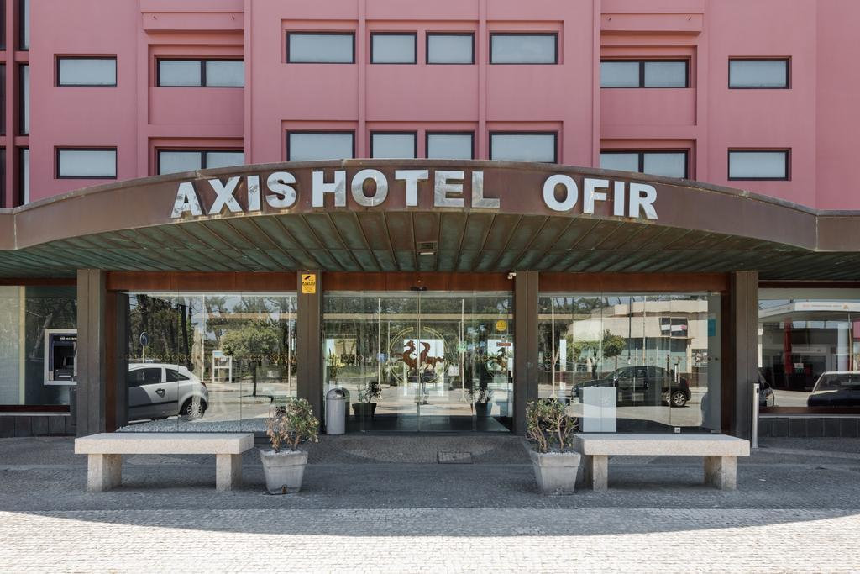 | 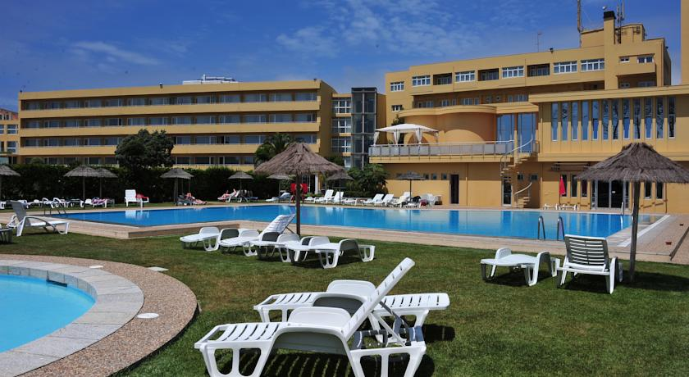

Enviar por fax o por correo a la siguiente dirección:
VIAJES TRANSVIA ➞ Calle San Fernando, 5 03002 Alicante (España)
 (+34) 965 14 39 50 (Departamento de Grupos) Fax: (+34) 96 514 43 51
E-mail: euroencuentro@viajestransvia.com

Plazo sujeto a disponibilidad de plazas en el momento de la solicitud.
1.- Persona que hace la reserva:
Nombre y apellidos |  | N.I.F. | Dirección
C. Postal | Ciudad |  |  | Fax / e-mail

Asociación de jubilados:

Es imprescindible cumplimentar todos los datos.
2.- Ocupantes de las habitaciones:
Habita-ción | Nombre | Apellidos | N.I.F:  F.Nacimiento: __/__/____ | F.Expedición: __/__/____  F.Caducidad: __/__/____
1 | Nombre | Apellidos | N.I.F.  F.Nacimiento:__/__/____ | F.Expedición: __/__/____  F.Caducidad: __/__/____
Habita-ción | Nombre | Apellidos | N.I.F.  F.Nacimiento:__/__/____ | F.Expedición: __/__/____  F.Caducidad: __/__/____
2 | Nombre | Apellidos | N.I.F.  F.Nacimiento:__/__/____ | F.Expedición: __/__/____  F.Caducidad: __/__/____
Habita-ción | Nombre | Apellidos | N.I.F.  F.Nacimiento: __/__/____ | F.Expedición: __/__/____  F.Caducidad: __/__/____
3 | Nombre | Apellidos | N.I.F.  F.Nacimiento:__/__/____ | F.Expedición: __/__/____  F.Caducidad: __/__/____
El número total de plazas disponibles es limitado. Las reservas serán confirmadas por fecha de recepción.
3.- Precio por persona:
Miembros de asociaciones afiliadas a la Agrupación Europea ➞ (*) Señalar con “X” clase de habitación.
(*) | HABITACIÓN DOBLE | (*) | HABITACIÓN INDIVIDUAL
 | 850,00 € |  | 1.070,00 €
Miembros no afiliados ➞ (*) Señalar con “X” clase de habitación.
(*) | HABITACIÓN DOBLE | (*) | HABITACIÓN INDIVIDUAL
 | 880,00 € |  | 1.100,00 €
EN EL PRECIO ESTÁ INCLUÍDO LA PENSIÓN COMPLETA Y TODAS LAS EXCURSIONES
► Señale con una “X” en caso de padecer alguna intolerancia médica a comidas y/o alergias. Si es así indique sus necesidades. EN CASO DE NO INDICARLO CON ANTELACION NO PODEMOS GARANTIZAR UNA CORRECTA PRESTACION
➞ Sí ➞ No Tipo: _______________________________________________________________________________________
PRECIOS: Los precios del viaje han sido calculados en base al cambio de monedas, tarifas de transportes, combustibles, tasas e IVA en Vigor en España y Portugal a fecha 01/08/16. Cualquier cambio en la citada cotización podrá revisarse y repercutirse al cliente de acuerdo con la normativa vigente, y las condiciones generales incluidas en la oferta presente y anexos (artículo 157 RDL 1/2007)

4.- Oferta de billetes de avión, tren y autocares:
Viajes Transvia dispone de acuerdos con las distintas compañías aéreas y tren, para facilitarles cotizaciones a medida en caso de necesitarlo. Consulte precio de autocares que se pueden bonificar por su uso en las excursiones. Contactar directamente con la agencia.

5.- Traslados aeropuerto: Viajes Transvia lo facilitará desde el aeropuerto de Oporto hasta el hotel y viceversa a quienes lo soliciten al precio de: 25,00 € (Oporto) por trayecto de ida y vuelta y persona, muy importante, son precios basados en un mínimo de 30 personas. Para otras ocupaciones consúltenos. La agencia tratará de agruparles con otros pequeños grupos siempre y cuando coincidan en hora y aeropuerto. En caso de interesar facilite los siguientes datos antes del 15 de marzo de 2017 para tener la previsión total y poder facilitar un correcto servicio con información completa sobre el medio de transporte que vaya a utilizar tanto de llegada como de regreso.

Traslados | Aeropuerto-Hotel: Oporto: Día: Vuelo: Hora:
Traslados | Hotel-Aeropuerto: Oporto: Día: Vuelo: Hora:

6.- Forma de pago:

Transferencia bancaria a VIAJES TRANSVIA., cuenta: SABADELL ES14 0081 5228 29 0001254535 SWIFT CODE: BSAB ESBB (no se admiten tarjetas de crédito ni talones bancarios)
a).-Se ingresará el 25% antes del 15.12.2016, el 25% adicional hasta el 15.03.2017 y el 50% restante antes del 14.04.2017.
b).-Se ingresará el 25% antes del 15.12.2016 y el 75% restante antes del 28.03.2017
Anulaciones:
- Hasta el 31 de diciembre se penalizará el 10% del importe total.
- Desde el 1.01.2017 hasta 60 días antes del Euroencuentro: se penalizará con el 25% del importe total.
- Entre 59-20 días antes del Euroencuentro: se penalizará con el 50% del importe total.
- Entre 19-10 días antes del Euroencuentro: se penalizará con el 75% del importe total.
- Entre el 9-0 días antes del Euroencuentro: se penalizará con el 100% del importe total.

7.-Seguro BÁSICO INCLUIDO de asistencia en destino (Póliza a su disposición).
COBERTURAS
PRESTACIONES | Otras nacionalidades Españoles
- Asistencia médica y sanitaria en Europa 4.200,00€ 1.500,00€
- Repatriación de acompañante, transporte de asegurado
fallecido, heridos y/o enfermos, desplazamiento de un
familiar en caso de hospitalización superior a 5 días, bús- INCLUIDO CONSULTEN
queda, localización y envío de equipaje extraviado y trans-
misión de mensajes urgentes
- Gastos de estancia en el extranjero y convalecencia
en hotel con un máximo de 10 días. 30€ por día 50€ POR DIA
-Si desean contratar un seguro opcional de viaje, les rogamos se pongan en contacto con la agencia de viajes.

8.- Servicios incluidos en el precio:
- Cóctel de bienvenida y clausura.
- Seguro básico de asistencia: INNOVAC CIRCUITOS LOW COST PLUS Y EXTRANJEROS
- Excursiones programadas con una comida y una cena en restaurante y entradas incluidas al palacio de la Bolsa, a Mateus (casa, capilla y jardines), a la visita para una degustación de vinos y comida en “Quinta da Pacheca”, al museo del traje “Viana do Castelo”, al “Paço y castelo de Guimares”, al barco para visita de los 6 puentes en Oporto, a la bodega en Oporto por la noche con cata de vinos y con cena espectáculo en Herança Magna y entrada a la “Catedral de Braga”.
- Guías en cada idiomas desde el hotel.
- Alojamiento y régimen de pensión completa con vino y agua servidos en mesa
- Intérpretes, actos programados, audiovisuales, pausas de café, Wifi gratuito en todo el hotel.
- Gastos comunes (secretaría, documentación, traducciones, guías de turismo).
Excluidos: Viaje hasta el hotel y regreso, gastos de teléfono, lavandería, bar, etc.

9.- AXIS OFIR BEACH RESORT 4 ****  AV. Raul Sousa Martins 4740-405  Fão – Esposende (Portugal)     +351 253 989 800 www.axishoteis.com | 
...........................................................................................................................................................................................................................................
www.euroencuentros.org info@euroencuentros.org

